**МИНИСТЕРСТВО ОБРАЗОВАНИЯ РЕСПУБЛИКИ БЕЛАРУСЬ**

**УЧРЕЖДЕНИЕ ОБРАЗОВАНИЯ**

**ГОМЕЛЬСКИЙ ГОСУДАРСТВЕННЫЙ ТЕХНИЧЕСКИЙ**

**УНИВЕРСИТЕТ ИМЕНИ П. О. СУХОГО**

Факультет автоматизированных и информационных систем

Кафедра «Информационные технологии»

ЛАБОРАТОРНАЯ РАБОТА №9

по дисциплине: **«Основы автоматизации конструирования»**

на тему: Кинематика и динамика в *SolidWorks*

Выполнил: студент гр. ИТП-41

Солодков М.А

Приняла: ассистент

Васюкова В.О.

Гомель 2020

**Цель**: изучить создание средствами *SolidWorks* трехмерных деталей сборки, динамический расчет, анализ результатов.

**Ход работы**

# **Задание:**

1. В среде пакета *SolidWorks* студент должен создать трехмерные детали средней сложности, собрать детали в сборку, назначить материал для каждой детали, установить статические и контактные граничные условия.

2. Разработать сеточную модель, выполнить динамический расчет, вывести результаты В качестве динамической модели можно использовать установившиеся и переходные процессы в ременных, зубчатых, фрикционных и цепных передач.

3. Проанализировать результаты расчета.

4. Подготовить отчет, который должен содержать цель, задание, краткие теоретические сведения, геометрическая модель, результаты расчета, выводы по работе.

Для выполнения лабораторной работы возьмем сборку «Вращающийся элемент» (рисунок 1).

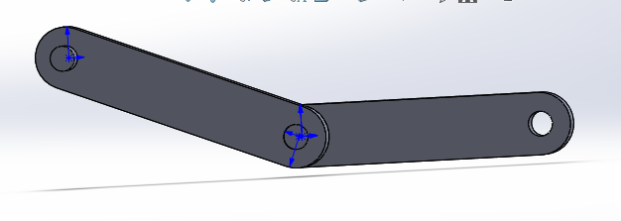

Рисунок 1 – Сборка «Вращающийся элемент»

Для решения поставленной задачи в *SolidWorks* будут присвоены динамические свойства для винтового стержня. Заходим в анимацию сборки. Для этого необходимо выбрать всю модель и нажать на кнопку «анимация». Откроется редактор для анимации. Для начала, установим необходимое время для нашей анимации. С помощью мыши перетягиваем ползунок на необходимое расстояние. Результат установки времени представлен на рисунке 2

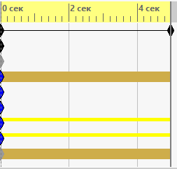

Рисунок 2 – Результат установки времени анимации

После чего, для винтового стержня, необходимо симулировать движение. Воспользуемся инструментом «*Motor*». Откроется окно, в котором установим нужную скорость и вектор направления. На рисунке 4 предоставлены все характеристики, которые можно редактировать для двигателя.

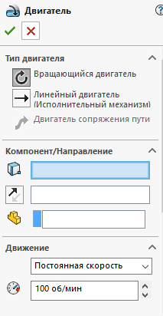

Рисунок 3 – Свойства двигателя

После проделанной работы нажимаем на кнопку «расчёт», которая рассчитает все соединения и двигатели в сборке. После расчёта запускаем двигатели в сборке. Результатом работы будет – движение стержня.

Создадим графики, которые отображают результаты расчётов (рисунок 5).

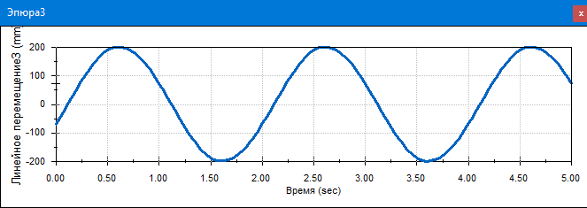

Рисунок 5 – Результаты расчётов при вращении

**Вывод:** в результате выполнения лабораторной работы был изучен процесс создания движения сборки. Получен динамический расчет, выведены результаты в качестве динамической модели использовался винтовой стержень домкрата.